2020年度

广元市应急保障中心部门决算
目录

公开时间：2021年9月13日

第一部分 部门概况 4
一、基本职能及主要工作 4
二、机构设置 10
第二部分 2020年度部门决算情况说明 11
一、收入支出决算总体情况说明 11
二、收入决算情况说明 11
三、支出决算情况说明 11
四、财政拨款收入支出决算总体情况说明 10
五、一般公共预算财政拨款支出决算情况说明 12
六、一般公共预算财政拨款基本支出决算情况说明 15
七、“三公”经费财政拨款支出决算情况说明 15
八、政府性基金预算支出决算情况说明 17
九、 国有资本经营预算支出决算情况说明 17
十、其他重要事项的情况说明 17
第三部分 名词解释 27
第四部分 附件 30
附件1 30
第五部分 附表 38
一、收入支出决算总表
二、收入决算表
三、支出决算表
四、财政拨款收入支出决算总表
五、财政拨款支出决算明细表
六、一般公共预算财政拨款支出决算表
七、一般公共预算财政拨款支出决算明细表
八、一般公共预算财政拨款基本支出决算表
九、一般公共预算财政拨款项目支出决算表
十、一般公共预算财政拨款“三公”经费支出决算表
十一、政府性基金预算财政拨款收入支出决算表
十二、政府性基金预算财政拨款“三公”经费支出决算表
十三、国有资本经营预算财政拨款收入支出决算表
十四、国有资本经营预算财政拨款支出决算表

第一部分 部门概况

一、基本职能及主要工作

（一）主要职能。

承担本辖区内突发事件（自然灾害、生产安全事故）的监控、接收、研判、分转、联络、报告等工作；发布预警和灾情信息；对突发事件处置提供视频、语音、网络、通讯等技术支持和指挥保障；负责全市应急值守和政务值班工作；收集汇总全市突发事件信息；负责全市煤矿瓦斯监控和各类预警平台监测工作；承担市应急委办公室相关事务工作。

（二）2020年重点工作完成情况。

1、强化应急演练，提升保障“实战化”

依据我市灾害事故的特点，参照事故灾害环境，实地组织开展应急演练，确保信息通畅、指挥部搭建合理。2020年组织演练8次，参训100人次，并举办全市应急保障人员专项培训1次。应急保障工作经验在全省应急保障工作会上发言，并示范前方指挥部搭建。

2、保障通讯，实现现代化互联互通

全力做好对突发事件处置提供视频、语音、网络、通讯等技术支持和指挥保障。充分利用接入“一图三平台”指挥调度系统，并结合指挥平台对接需要，有效保障了与公安、水务、消防、人防、9个市级部门和7个县区局等部门间指挥平台的对接，加强对广元市人民政府应急指挥平台、智慧旅游监控平台、水利工程动态监管系统、水情信息服务平台、公共气象服务平台的使用，有力保障了汛期防汛救灾，节假日安全调度、新冠疫情防控等防范应对工作。

3、充实物资基础，提升保障“科技化”
根据我市灾害事故的多样性、复杂性，积极添置智能升降照明灯等新型应急保障物质，完善物资台账，建立日常维护保养机制。截至目前，共储存指挥、通讯、照明、保障四大类物资300余件。

4、明确发放流程，确保机关防疫工作落实到位

按要求认真做好防疫物资的储存发放程序，建立口罩领取使用台账，确保口罩等防疫物资用到一线、用到实处。截至目前，建立存储使用台账一份，完善使用清单一张，共接收存储口罩、防护服等物资13500件（套），发放10000余件（套）。

5、强化工作责任落实，应急值守和信息报送工作进一步加强。

做到全年365天，每天24小时值守，共接打电话8455个，收发传真442件（次），发送预警信息154条，其中气象预警137条、地灾预警10条、洪灾预警7条，共计 82974人（条）次；全年共接报突发事件61起，其中较大突发事件3起，上报应急信息专报24期，接报突发事件都按规定做了相应处置；顺利完成国家、省、市、县四级视频调度系统互联互通，全年共保障视频调度会和专题视频会共223次；全年熟练使用国家应急指挥综合业务系统，精心保障系统运行，印发《应急指挥综合业务系统操作手册》。

6、规范流程，严格瓦斯监管程序
2020年，采用定期和随机相结合，线上和线下相结合的巡查方式，做好瓦斯监控系统巡查；联合川北煤监分局、煤安科第一时间对瓦斯监控需处理的报警进行核查；对全市煤矿瓦斯监控系统进行了2次专项检查，开展远程巡查12次，每月编发煤矿瓦斯远程监控专报1期；按规程及时处置16起二、三级报警，确保了煤矿监控系统正常运转。

二、机构设置
市应急保障中心属市应急管理局二级单位，其中行政单位0个，参照公务员法管理的事业单位0个，其他事业单位1个。
纳入市应急保障中心2020年度部门决算编制范围的二级预算单位包括：
- 广元市应急保障中心
第二部分 2020年度部门决算情况说明
- 收入支出决算总体情况说明
2020年度收、支总计193.06万元。与2019年相比，收、支总计各减少98.62万元，下降33.81%。主要变动原因是压减一般性支出。
（图1：收、支决算总计变动情况图）
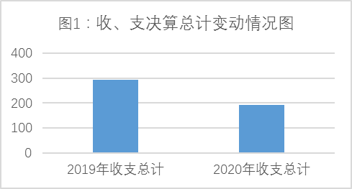
- 收入决算情况说明

2020年本年收入合计162.06万元，其中：一般公共预算财政拨款收入162.06万元，占100%。

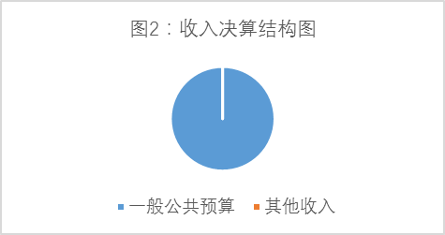
- 支出决算情况说明

2020年本年支出合计145.88万元，其中：基本支出88.46万元，占60.64%；项目支出57.42万元，占39.46%。
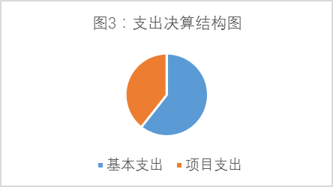

四、财政拨款收入支出决算总体情况说明
2020年财政拨款收、支总计167.68万元。与2019年相比，财政拨款收、支总计各减少98.61万元，下降37.03%。主要变动原因是压减一般性支出。
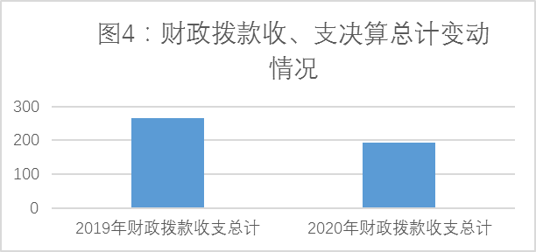

五、一般公共预算财政拨款支出决算情况说明

（一）一般公共预算财政拨款支出决算总体情况
2020年一般公共预算财政拨款支出145.88万元，占本年支出合计的100%。与2019年相比，一般公共预算财政拨款减少98.61万元，减少37.03%。主要变动原因是压减一般性支出。

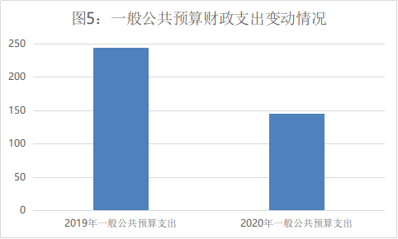

（二）一般公共预算财政拨款支出决算结构情况
2020年一般公共预算财政拨款支出145.88万元，主要用于以下方面:社会保障和就业支出7.06万元，占4.84%；卫生健康支出3.31万元，占2.27%;住房保障支出7.23万元，4.96%；灾害防治及应急管理支出128.8万元，占87.94%。
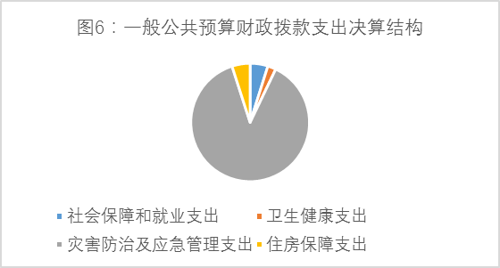
1. 社会保障和就业（类）行政事业单位养老支出（款）机关事业单位基本养老保险缴费支出（项）7.06万元，完成预算100%。
2. 卫生健康支出（类）行政事业单位医疗（款）事业单位医疗（项）支出决算为3.31万元，完成预算100%。
3. 住房保障支出（类）住房改革支出（款）住房公积金（项）:支出决算为7.23万元，完成预算100%。
4. 灾害防治及应急管理支出（类）应急管理事务（款）事业运行（项）：支出决算为70.86万元，完成预算100%。
5. 灾害防治及应急管理支出（类）应急管理事务（款）其他应急管理支出（项）：支出决算为57.42万元，完成预算72.49%。决算数小于预算数的主要原因是按照项目实施进度拨付资金。

六、一般公共预算财政拨款基本支出决算情况说明
2020年一般公共预算财政拨款基本支出88.47万元，其中：
人员经费75.36万元，主要包括：基本工资、机关事业单位基本养老保险缴费、职工基本医疗保险缴费、其他社会保障缴费、住房公积金、其他工资福利支出。
日常公用经费13.11万元，主要包括：办公费、印刷费、咨询费、差旅费、维修（护）费、培训费、公务接待费、福利费、其他交通费等。

七、“三公”经费财政拨款支出决算情况说明

（一）“三公”经费财政拨款支出决算总体情况说明
2020年“三公”经费财政拨款支出决算为0.08万元，完成预算16%。决算数小于预算数的原因是厉行节约，进一步压减“三公”经费支出。

（二）“三公”经费财政拨款支出决算具体情况说明
2020年“三公”经费财政拨款支出决算中，因公出国（境）费支出决算0万元，占0%；公务用车购置及运行维护费支出决算0万元，占0%；公务接待费支出决算0.08万元，占100%。具体情况如下：
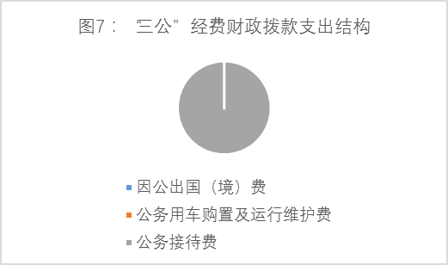
1.因公出国（境）经费支出0万元，当年未安排因公出国（境）费用，支出数与上年持平。
2.公务用车购置及运行维护费支出0万元,当年未安排公务用车购置及运行维护费预算，支出数与上年持平。其中：公务用车购置支出0万元。截至2020年12月底，单位共有公务用车0辆。
公务用车运行维护费支出0万元。
3.公务接待费支出0.08万元，完成预算16%，决算数小于预算数的原因是受疫情影响，公务接待批次减少。公务接待费支出决算比2019年减少3.72万元，减少97.89%。主要原因是进一步压减公务接待支出。其中：
国内公务接待支出0.08万元，主要用于执行公务、开展业务活动开支的交通费、住宿费、用餐费等。国内公务接待1批次，7人次（不包括陪同人员），共计支出0.08万元，具体内容包括：省指挥中心检查0.08万元。
外事接待支出0万元。

八、政府性基金预算支出决算情况说明
2020年政府性基金预算拨款支出0万元，未使用政府性基金预算财政拨款安排“三公”经费支出。
- 国有资本经营预算支出决算情况说明
2020年国有资本经营预算拨款支出0万元。

十、其他重要事项的情况说明

（一）机关运行经费支出情况
2020年，市应急保障中心机关运行经费支出0万元，主要原因是本单位属于其他事业单位，不产生机关运行经费。

（二）政府采购支出情况
2020年，市应急保障中心政府采购支出总额0万元。

（三）国有资产占有使用情况
截至2020年12月31日，市应急保障中心共有车辆0辆，单价50万元以上通用设备0台（套），单价100万元以上专用设备0台（套）。

（四）预算绩效管理情况。
根据预算绩效管理要求，本部门（单位）在年初预算编制阶段，组织对7个项目编制了绩效目标，预算执行过程中，选取7个项目开展绩效监控，年终执行完毕后，对7个项目开展了绩效目标完成情况自评。
本单位属市应急管理局二级事业单位，未对2020年部门整体支出开展绩效自评。本部门未组织开展项目支出绩效评价。
1.项目绩效目标完成情况。
本部门在2020年度部门决算中反映“应急指挥中心运行维护”“智慧广元公共安全平台政府指挥系统”“ 应急指挥中心专线”等5个项目绩效目标实际完成情况。
（1）应急指挥中心运行维护项目绩效目标完成情况综述。项目全年预算数12万元，执行数为12万元，完成预算的100%。通过项目实施，对指挥中心进行运行维护、现场技术保障、设备定期维护保养、技术咨询服务、技术资料管理。发现的主要问题：根据各年实际情况，对指挥中心运行维护费用保障略有不足。下一步改进措施：争取财政资金支持。
（2）智慧广元公共安全平台政府指挥系统项目绩效目标完成情况综述。项目全年预算数11.52万元，执行数为100万元，完成预算的100%。通过项目实施，成功完成视频调度会商。发现的主要问题：专线时有中断、卡顿。下一步改进措施：督促合作方改进服务质量。
（3）应急指挥中心专线项目绩效目标完成情况综述。项目全年预算数9.84万元，执行数为9.84万元，完成预算的100%。通过项目实施，完成网络租赁。发现的主要问题：经费只能维持基本工作运转。下一步改进措施：争取更多财政资金支持。
（4）应急管理处置培训经费项目绩效目标完成情况综述。项目全年预算数7.82万元，执行数为7.82万元，完成预算的100%。通过项目实施，应急处置相关人员开展培训，发现的主要问题：经费严重不足。下一步改进措施：争取资金支持。
（5）值班经费项目绩效目标完成情况综述。项目全年预算数12万元，执行数为12万元，完成预算的100%。通过项目实施，改善值班工作条件，提供专用房、发放值班补贴。发现的主要问题：经费不足。下一步改进措施：争取资金支持，厉行节约。
项目支出绩效目标完成情况表
(2020年度)
项目名称 |  |  | 应急指挥中心运行维护
预算单位 |  |  | 广元市应急保障中心
预算执行情况(万元) | 预算数: |  | 12 | 执行数: | 12
预算执行情况(万元) | 其中-财政拨款: |  | 12 | 其中-财政拨款: | 12
预算执行情况(万元) | 其它资金: |  | 0 | 其它资金:
年度目标完成情况 | 预期目标 |  |  | 实际完成目标
年度目标完成情况 | 对指挥中心进行运行维护、现场技术保障、设备定期维护保养、技术咨询服务、技术资料管理 |  |  | 对指挥中心进行运行维护、现场技术保障、设备定期维护保养、技术咨询服务、技术资料管理
绩效指标完成情况 | 一级指标 | 二级指标 | 三级指标 | 预期指标值(包含数字及文字描述) | 实际完成指标值(包含数字及文字描述)
绩效指标完成情况 | 项目完成指标 | 数量指标 | 定期保养设备 | 1 | 1
绩效指标完成情况 | 项目完成指标 | 质量指标 | 技术质量保证 | 通过技术咨询保证质量 | 保证质量
绩效指标完成情况 | 项目完成指标 | 质量指标 | 技术资料管理 | 技术文档分类管理 | 技术文档分类管理
绩效指标完成情况 | 项目完成指标 | 时效指标 | 持续时间 | 1年 | 1年
绩效指标完成情况 | 项目完成指标 | 成本指标 | 总量控制 | 费用不超过预算总额 | 费用不超过预算总额
绩效指标完成情况 | 项目完成指标 | 社会效益指标 | 保证指挥命令及时下达 | 保证指挥命令及时下达 | 指挥命令及时下达
绩效指标完成情况 | 满意度指标 | 满意度指标 | 社会满意度 | >=90% | 90
绩效指标完成情况 | 满意度指标 | 满意度指标 | 使用部门 | >=90% | 90
项目支出绩效目标完成情况表
(2020年度)
项目名称 |  |  | 智慧广元公共安全平台政府指挥系统
预算单位 |  |  | 广元市应急保障中心
预算执行情况(万元) | 预算数: |  | 11.52 | 执行数: | 11.52
预算执行情况(万元) | 其中-财政拨款: |  | 11.52 | 其中-财政拨款: | 11.52
预算执行情况(万元) | 其它资金: |  | 0 | 其它资金:
年度目标完成情况 | 预期目标 |  |  | 实际完成目标
年度目标完成情况 | 视频调度会商 |  |  | 视频调度会商
绩效指标完成情况 | 一级指标 | 二级指标 | 三级指标 | 预期指标值(包含数字及文字描述) | 实际完成指标值(包含数字及文字描述)
绩效指标完成情况 | 项目完成指标 | 数量指标 | 专线数量 | 12条 | 12条
绩效指标完成情况 | 项目完成指标 | 质量指标 | 带宽 | 8M/条 | 8M/条
绩效指标完成情况 | 项目完成指标 | 质量指标 | 图象 | 清晰、不卡顿 | 清晰、不卡顿
绩效指标完成情况 | 项目完成 | 成本指标 | 总量控制 | 成本不超预算 | 成本不超预算
绩效指标完成情况 | 项目效益 | 社会效益  指标 | 协调应急委成员单位快速处置突发事件 | 协调应急委成员单位快速处置突发事件 | 协调应急委成员单位快速处置突发事件
绩效指标完成情况 | 满意度指标 | 满意度指标 | 公众满意度 | ≥90% | ≥90%
项目支出绩效目标完成情况表
(2020年度)
项目名称 |  |  | 应急指挥中心专线
预算单位 |  |  | 广元市应急保障中心
预算执行情况(万元) | 预算数: |  | 9.34 | 执行数: | 9.34
预算执行情况(万元) | 其中-财政拨款: |  | 9.34 | 其中-财政拨款: | 9.34
预算执行情况(万元) | 其它资金: |  | 0 | 其它资金:
年度目标完成情况 | 预期目标 |  |  | 实际完成目标
年度目标完成情况 | 完成网络租赁支付 |  |  | 完成网络租赁支付
绩效指标完成情况 | 一级指标 | 二级指标 | 三级指标 | 预期指标值(包含数字及文字描述) | 实际完成指标值(包含数字及文字描述)
绩效指标完成情况 | 项目完成指标 | 数量指标 | 专线数量 | 3条 | 3条
绩效指标完成情况 | 项目完成指标 | 质量指标 | 带宽 | 到城管局100M/条，到交通、水利1000M/条 | 到城管局100M/条，到交通、水利1000M/条
绩效指标完成情况 | 项目完成指标 | 成本指标 | 总量控制 | 费用不超过预算 | 费用不超过预算
绩效指标完成情况 | 满意度指标 | 满意度指标 | 使用者满意度 | ≥90% | ≥90%

项目支出绩效目标完成情况表
(2020年度)
项目名称 |  |  | 应急管理处置培训经费
预算单位 |  |  | 广元市应急保障中心
预算执行情况(万元) | 预算数: |  | 7.82 | 执行数: | 7.82
预算执行情况(万元) | 其中-财政拨款: |  | 7.82 | 其中-财政拨款: | 7.82
预算执行情况(万元) | 其它资金: |  | 0 | 其它资金:
年度目标完成情况 | 预期目标 |  |  | 实际完成目标
年度目标完成情况 | 完成应急处置培训 |  |  | 完成应急处置培训
绩效指标完成情况 | 一级指标 | 二级指标 | 三级指标 | 预期指标值(包含数字及文字描述) | 实际完成指标值(包含数字及文字描述)
绩效指标完成情况 | 项目完成指标 | 数量指标 | 培训次数 | ≥2次 | ≥2次
绩效指标完成情况 | 项目完成指标 | 数量指标 | 培训人员 | ≥50人 | ≥50人
绩效指标完成情况 | 项目完成指标 | 质量指标 | 经费保障 | 保障宣传教育培训正常进行 | 保障宣传教育培训正常进行
绩效指标完成情况 | 项目完成指标 | 质量指标 | 培训人员参与比例 | 实到人数/应到人数≥90% | 实到人数/应到人数≥90%
绩效指标完成情况 | 项目完成指标 | 质量指标 | 培训效果 | 每名人员熟悉应急处置流程 | 每名人员熟悉应急处置流程
绩效指标完成情况 | 项目完成指标 | 成本指标 | 总量控制 | 成本不超预算 | 成本不超预算
绩效指标完成情况 | 项目效益 | 社会效益  指标 | 培训对安全生产认识程度 | ≥90% | ≥90%
绩效指标完成情况 | 满意度指标 | 满意度指标 | 培训人员满意度 | ≥90% | ≥90%

项目支出绩效目标完成情况表
(2020年度)
项目名称 |  |  | 值班经费
预算单位 |  |  | 广元市应急保障中心
预算执行情况(万元) | 预算数: |  | 12 | 执行数: | 12
预算执行情况(万元) | 其中-财政拨款: |  | 12 | 其中-财政拨款: | 12
预算执行情况(万元) | 其它资金: |  | 0 | 其它资金:
年度目标完成情况 | 预期目标 |  |  | 实际完成目标
年度目标完成情况 | 改善值班工作条件，提供专用房、发放值班补贴 |  |  | 改善值班工作条件，提供专用房、发放值班补贴
绩效指标完成情况 | 一级指标 | 二级指标 | 三级指标 | 预期指标值(包含数字及文字描述) | 实际完成指标值(包含数字及文字描述)
绩效指标完成情况 | 项目完成指标 | 数量指标 | 每天值班时间 | 24小时 | 24小时
绩效指标完成情况 | 项目完成指标 | 质量指标 | 接收应急信息 | 及时处置接收信息，上传下达 | 及时处置接收信息，上传下达
绩效指标完成情况 | 项目完成指标 | 时效指标 | 及时发放值班补助 | 及时支付 | 及时支付
绩效指标完成情况 | 项目完成指标 | 成本指标 | 总量控制 | 成本不超预算 | 成本不超预算
绩效指标完成情况 | 项目效益 | 社会效益  指标 | 保障应急信息接收处置 | 保障应急信息接收处置 | 保障应急信息接收处置
绩效指标完成情况 | 满意度指标 | 满意度指标 | 值班人员满意度 | ≥100% | ≥100%

2.部门绩效评价结果。
本单位属市应急管理局二级事业单位，未要求对2020年部门整体支出绩效评价情况开展自评。

第三部分 名词解释
1.财政拨款收入：指单位从同级财政部门取得的财政预算资金。
2.年初结转和结余：指以前年度尚未完成、结转到本年按有关规定继续使用的资金。
3.年末结转和结余：指单位按有关规定结转到下年或以后年度继续使用的资金。
4.社会保障和就业支出（类）行政事业单位养老支出（款）机关事业单位基本养老保险缴费支出（项）：指机关事业单位实施养老保险制度由单位缴纳的基本养老保险费支出。
5.卫生健康支出（类）行政事业单位医疗（款）事业单位医疗（项）：指财政部门安排的事业单位基本医疗保险经费，未参加医疗保险的事业单位公费医疗经费，按国家规定享受离休人员待遇的医疗费。
6.住房保障支出（类）住房改革障支出（款）住房公积金（项）：指行政事业单位按人力资源和社会保障部、财政部规定的基本工资和津贴补贴以及规定比例为职工缴纳的住房公积金。
7.灾害防治及应急管理支出（类）应急管理事务（款）事业运行（项）：反映事业单位的基本支出，不包括行政单位（包括事项公务员管理的事业单位）后期服务中心、医务室等附属事业单位。
8.灾害防治及应急管理支出（类）应急管理事务（款）其他应急管理支出（项）：反映其他应急管理方面的支出。
9.基本支出：指为保障机构正常运转、完成日常工作任务而发生的人员支出和公用支出。
10.项目支出：指在基本支出之外为完成特定行政任务和事业发展目标所发生的支出。
11.“三公”经费：指部门用财政拨款安排的因公出国（境）费、公务用车购置及运行费和公务接待费。其中，因公出国（境）费反映单位公务出国（境）的国际旅费、国外城市间交通费、住宿费、伙食费、培训费、公杂费等支出；公务用车购置及运行费反映单位公务用车车辆购置支出（含车辆购置税）及租用费、燃料费、维修费、过路过桥费、保险费等支出；公务接待费反映单位按规定开支的各类公务接待（含外宾接待）支出。
12.机关运行经费：为保障行政单位（含参照公务员法管理的事业单位）运行用于购买货物和服务的各项资金，包括办公及印刷费、邮电费、差旅费、会议费、福利费、日常维修费、一般设备购置费、办公用房水电费、办公用房物业管理费、公务用车运行维护费以及其他费用。因本单位属于其他事业单位，不产生机关运行经费。

第四部分 附件

无

第五部分 附表

一、收入支出决算总表

二、收入决算表

三、支出决算表

四、财政拨款收入支出决算总表

五、财政拨款支出决算明细表

六、一般公共预算财政拨款支出决算表

七、一般公共预算财政拨款支出决算明细表

八、一般公共预算财政拨款基本支出决算表

九、一般公共预算财政拨款项目支出决算表

十、一般公共预算财政拨款“三公”经费支出决算表

十一、政府性基金预算财政拨款收入支出决算表

十二、政府性基金预算财政拨款“三公”经费支出决算表
十三、国有资本经营预算财政拨款收入支出决算表

十四、国有资本经营预算财政拨款支出决算表

